开发环境要求
本系统的软件开发及运行环境具体如下。
- 操作系统：Windows 7、Windows 10。
- Python版本：Python 3.6。
- 可视化开发环境：PyCharm 2017.3.3。
- 界面设计工具：Qt Designer
- Python内置模块：os、sys、glob、numpy。
- 第三方模块：PyQt5、pyqt5-tools、pandas、matplotlib、xlrd。
注意：在使用第三方模块时，首先需要使用pip install命令安装该模块，例如，安装PyQt5模块，可以在Python命令窗口中执行以下命令：
pip install pandas

运行方法
打开PyCharm开发环境，然后在主菜单上选择File→Open菜单项，在打开的Open File or Project对话框中，选择项目wordhelper，如图1所示。
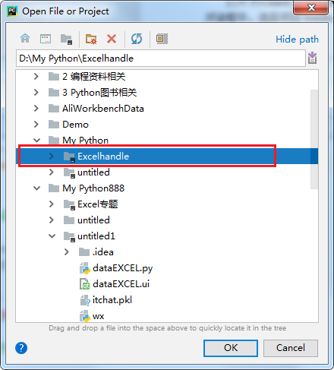
图1 Open File or Project对话框
单击OK按钮，将弹出 Open Project对话框，在该对话框，如果想要在新的窗体中打开项目，则选中Open in new window单选按钮，否则在当前窗体中打开，则选中Open in current window单选按钮。这里在新窗体中打开文件，如图2所示。
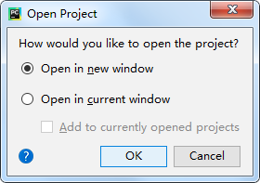
图2 Open Project对话框
打开项目后，在右侧的Project面板中选中程序的主文件dataExcel.py，并且单击鼠标右键，在弹出的快捷菜单中选择“Run 'dataExcel'”菜单项运行项目，如图3所示。
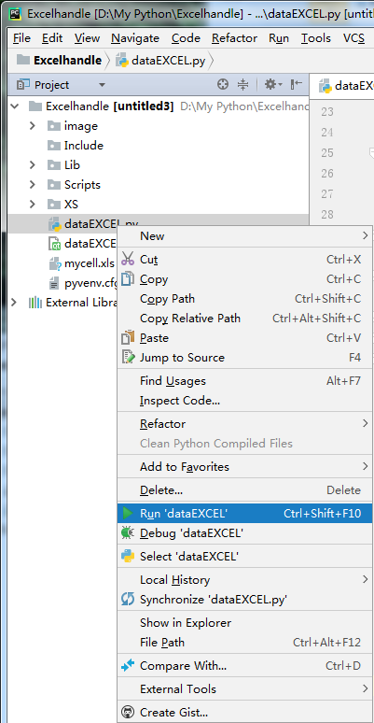
图1 选择“Run'wordhelper'”即可运行程序
运行程序，效果如图4所示。
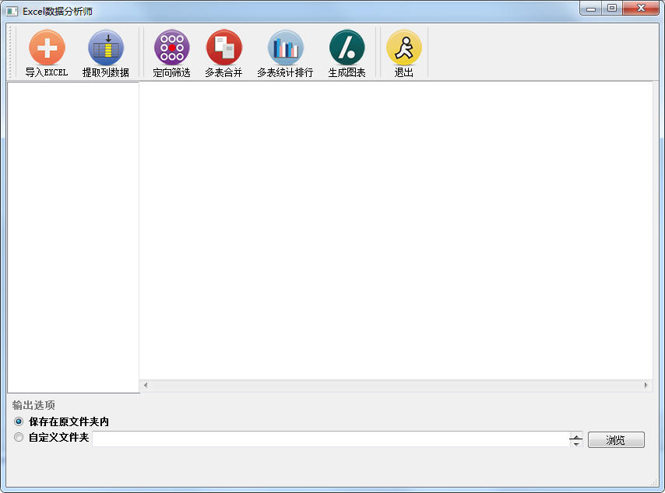
图2 项目主界面
通过主界面工具栏按钮即可完成对Excel数据的各项分析操作，但前提是导入Excel文件，单击“导入EXCEL”按钮，选择程序所在文件夹“XS”，单击“选择文件夹”按钮，即可将该文件夹下的所有Excel文件导入到列表中，然后在左侧列表中选择文件，完成各项操作。
注意：本程序主要实现对淘宝销售数据的分析，数据比较有针对性，除了多表合并功能不要求Excel表格格式，其他功能建议使用本程序自带的数据进行演示，如果分析其他Excel数据，建议改写相关代码。

